【拍賣編號:1】76保773(以現場實物為準)
舊台幣500*1、100*4、50*1、10*18、5*4、1*27、5角*1、5分*3、1分*17
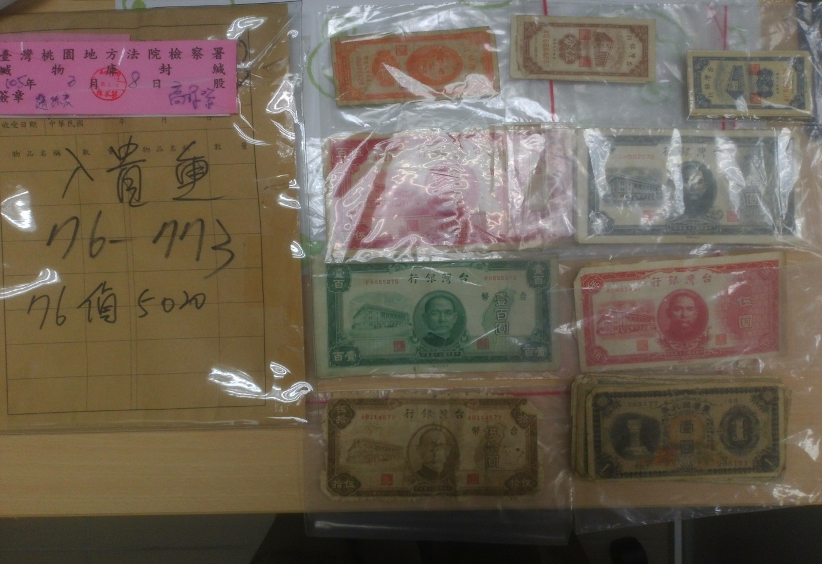
【拍賣編號:1】82保5021(以現場實物為準)
玉鐲2個、玉戒1個、銀鐲2只、外國硬幣60枚
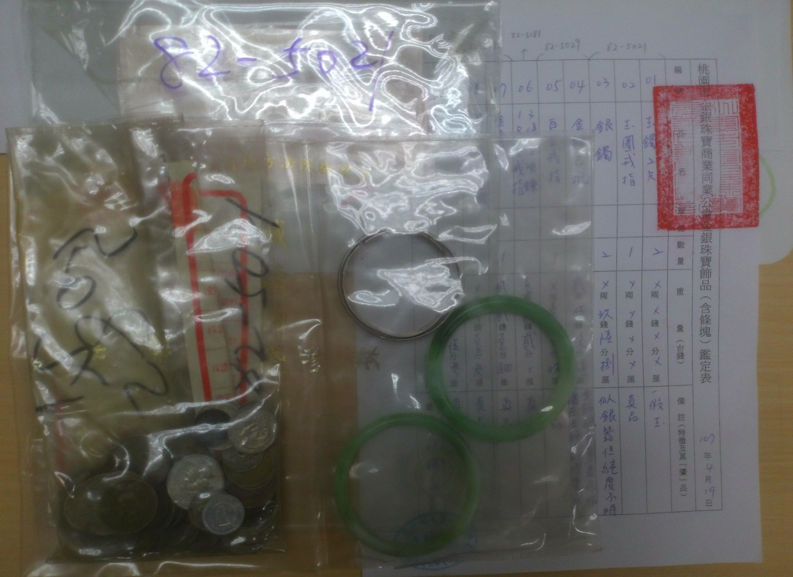
【拍賣編號:1】82保5029(以現場實物為準)
亞米加男女對錶1對、女錶1只 、金飾1批(2兩5錢7分6厘)、美金9元、港幣35元
白金戒指1只
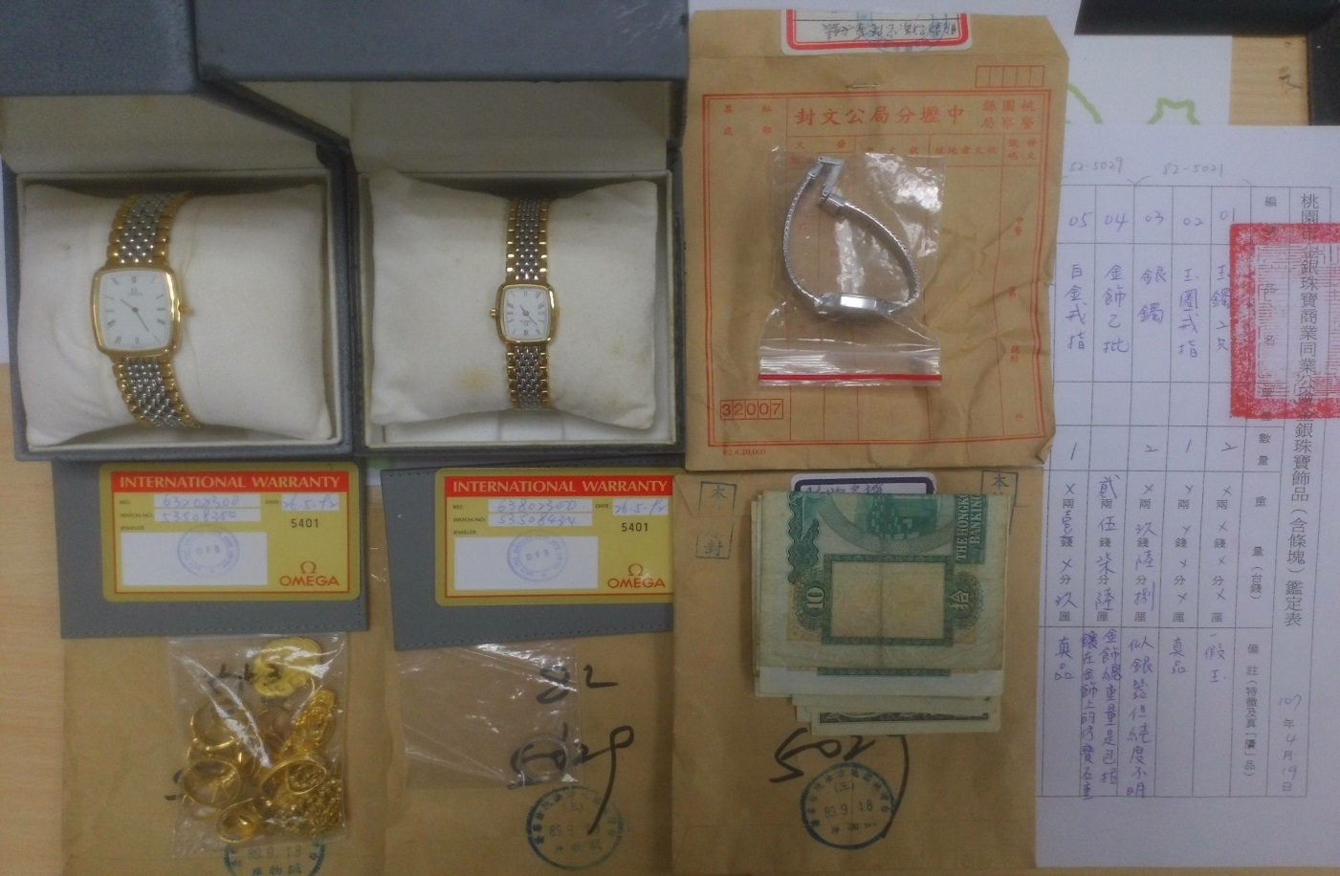
【拍賣編號:1】86保1631(以現場實物為準)
越南幣28萬
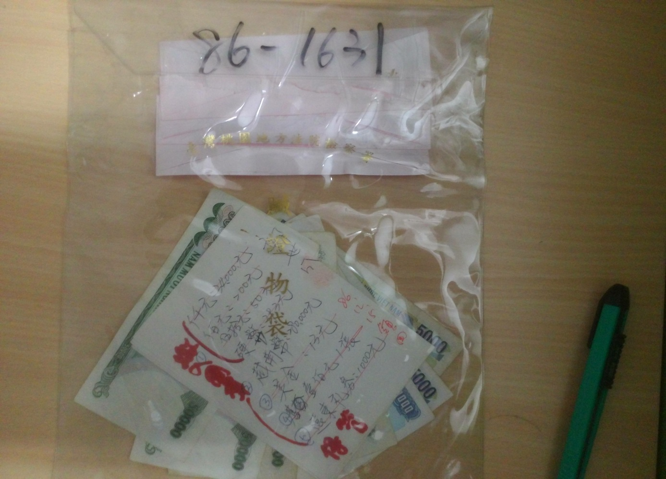
【拍賣編號:1】88保7580(以現場實物為準)
K金戒只1件 深藍色顆粒石6件 金黃色顆粒石3件
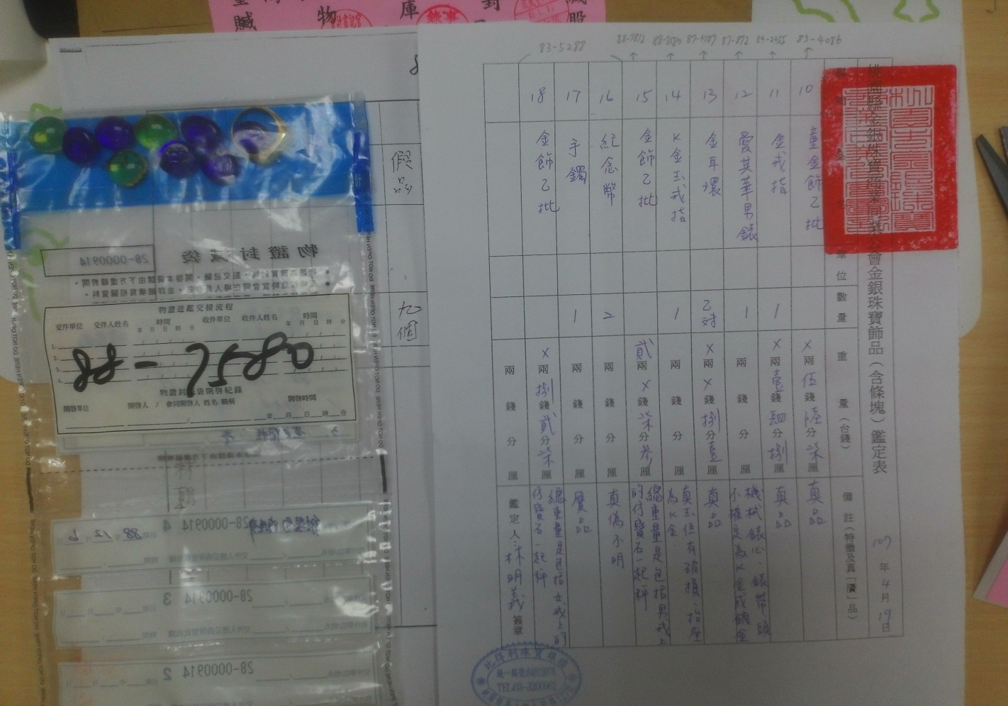
【拍賣編號:2】88保163(以現場實物為準)
鑲紅寶石女用項鍊X1、心形裝飾項鍊(黑色)x1、K金戒指X1、心形裝飾項鍊(藍色)1
鑲玉耳環X1、港幣(10元)X1、泰幣(10元)X4 、泰幣(20元)X4 、圓形玉佩X1 、馬幣(10元)X1
馬幣(1元)X2、泰幣(50元)X1、印尼幣壹萬元X1、印尼幣壹萬元X1 、印尼幣500元X2
印尼幣100元X3、人民幣貳角X1、人民幣壹角X1
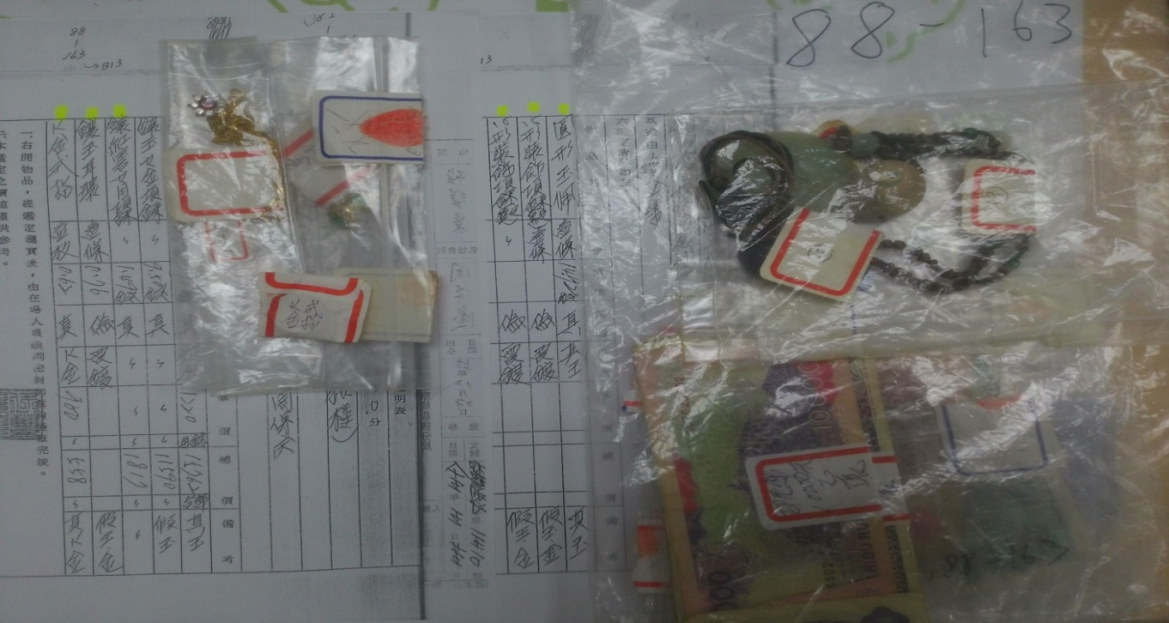
【拍賣編號:2】88保1451(以現場實物為準)
韓幣肆萬壹仟元、港幣參拾元、馬來西亞幣貳元、人民幣貳拾元肆角、沙幣五十二元
舊台幣1元、澳門幣壹佰參拾元、英鎊伍元、菲律賓幣參拾伍元、烏拉圭金幣伍佰元
新加坡幣陸元、光復50週年硬幣一組、加拿大幣壹元、外匯卷壹點玖陸元、印尼幣陸佰元
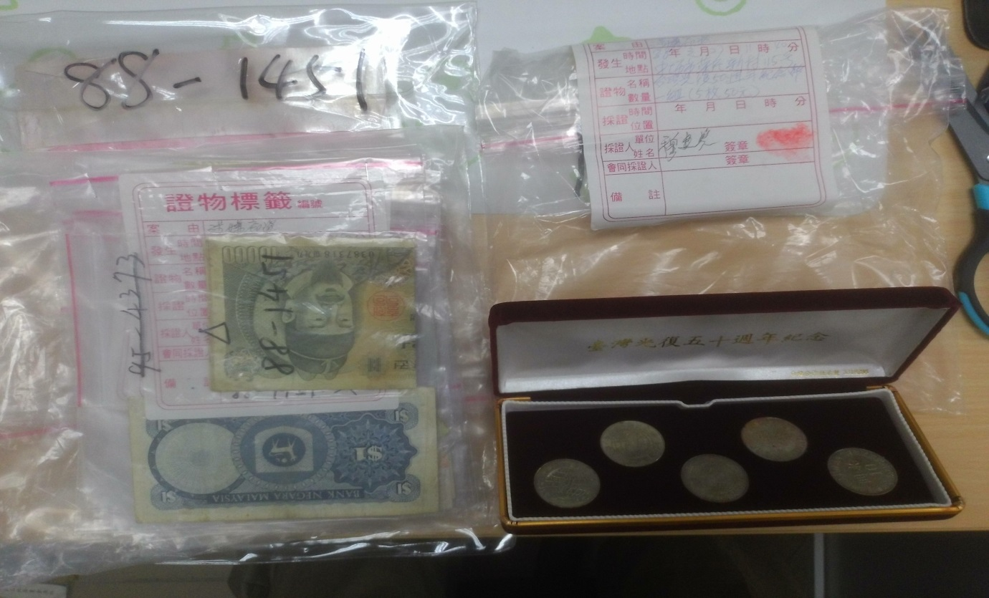
【拍賣編號:2】88保7812(以現場實物為準)
楓葉金幣1個 金鎖片一枚 金戒子九枚 金耳環1件 金項鍊一條（合計2兩7分3厘）
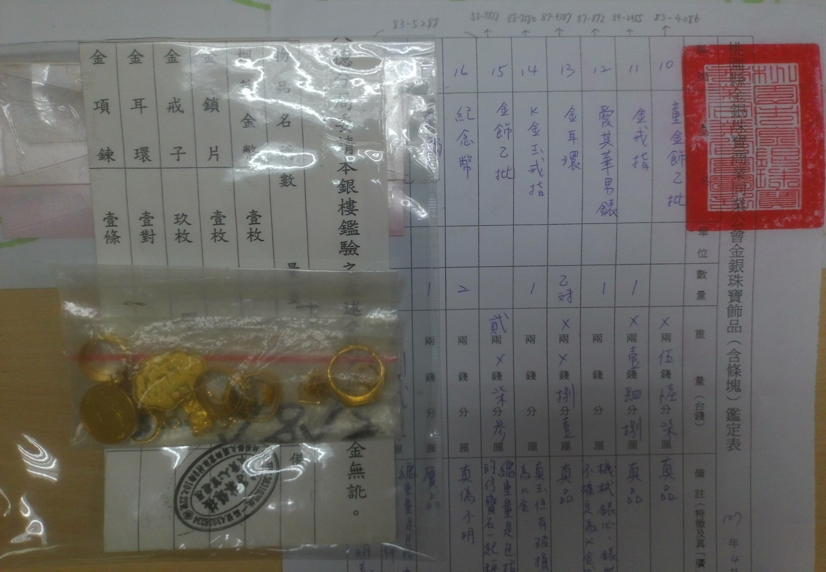
【拍賣編號:3】82保5792(以現場實物為準)
小金子1只、戒指1只（合計3錢1分3厘）手鍊1條（2兩2錢1分4厘）
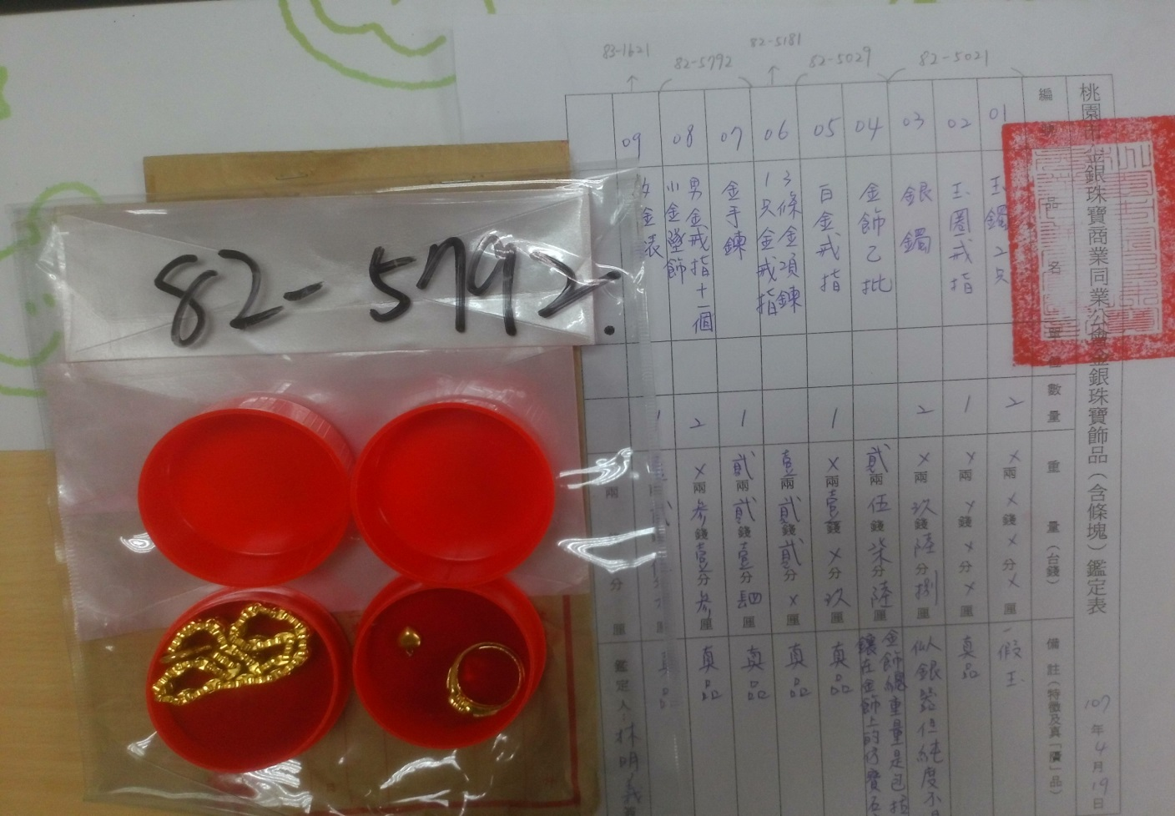
金錶1個（1兩2錢5分3厘）
【拍賣編號:3】90保6322(以現場實物為準)
港幣10元
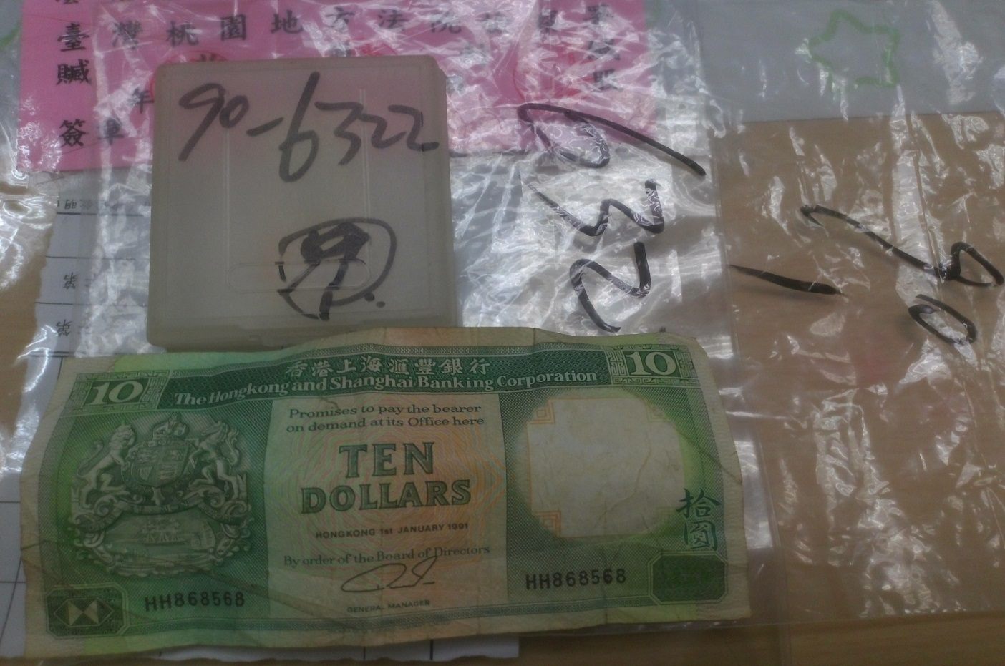
【拍賣編號:3】91保4318(以現場實物為準)
白銀手環1個 玉手環(真)2節 假手環1個 韓幣1000 泰幣20
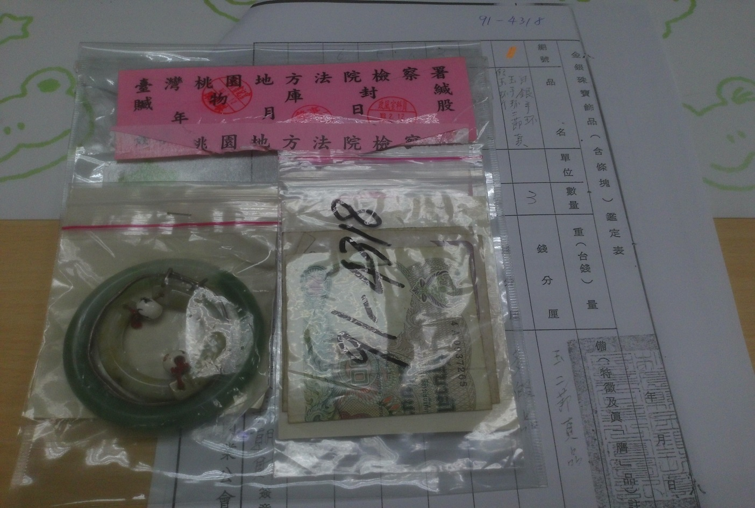
【拍賣編號:3】92保6478(以現場實物為準)
人民幣100X15 50X65 5X3
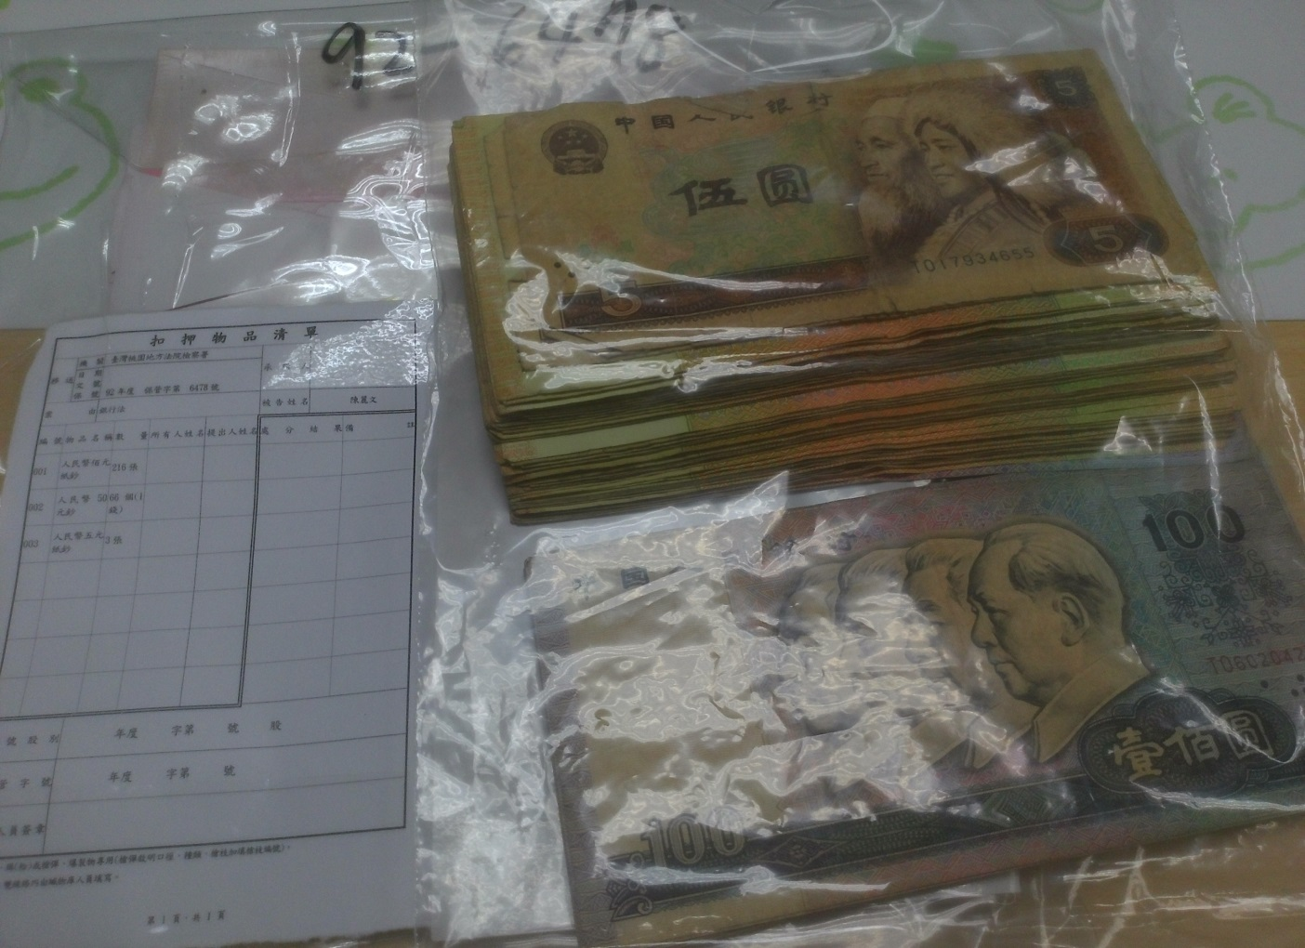
【拍賣編號:3】93保421(以現場實物為準)
人民幣723元 澳門幣20元 港幣17元
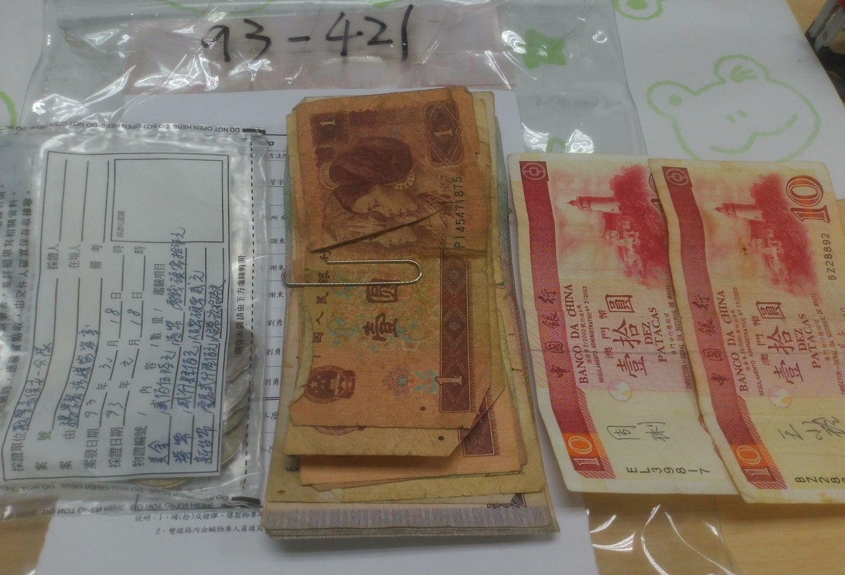
【拍賣編號:3】93保1070(以現場實物為準)
泰幣50張1張 人民幣2角1張
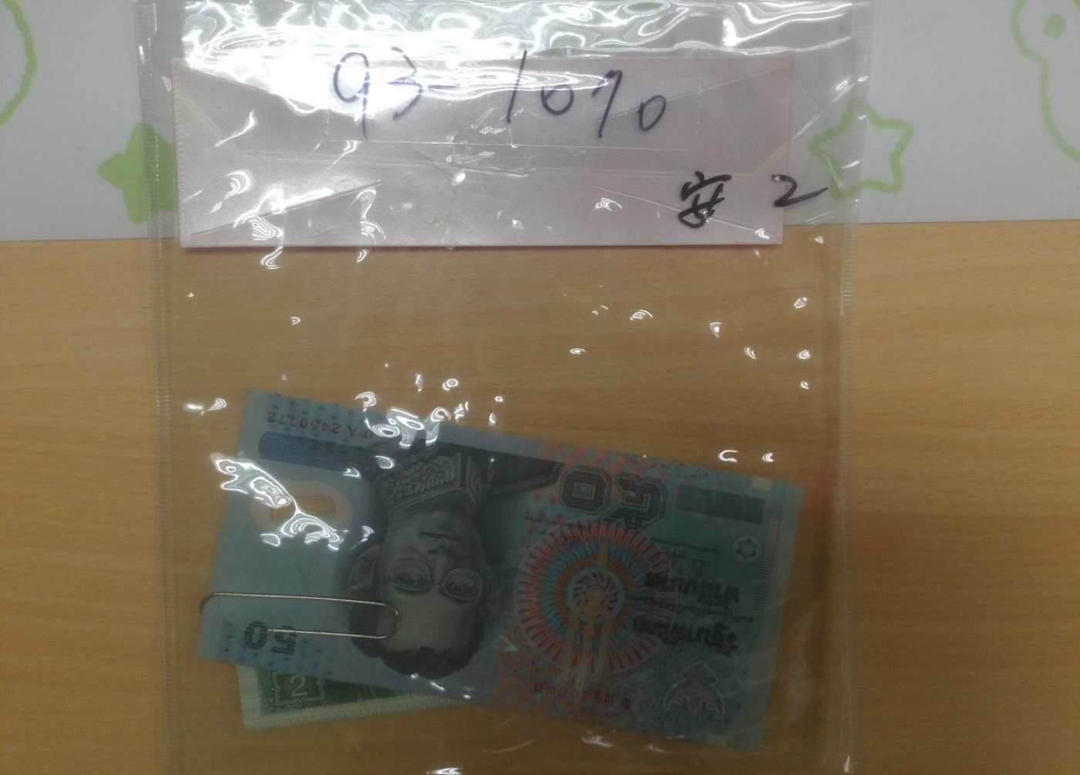
【拍賣編號:3】95保4373(以現場實物為準)
印度20X1 越南500X2 1000X1 2000X1 外幣硬幣7個
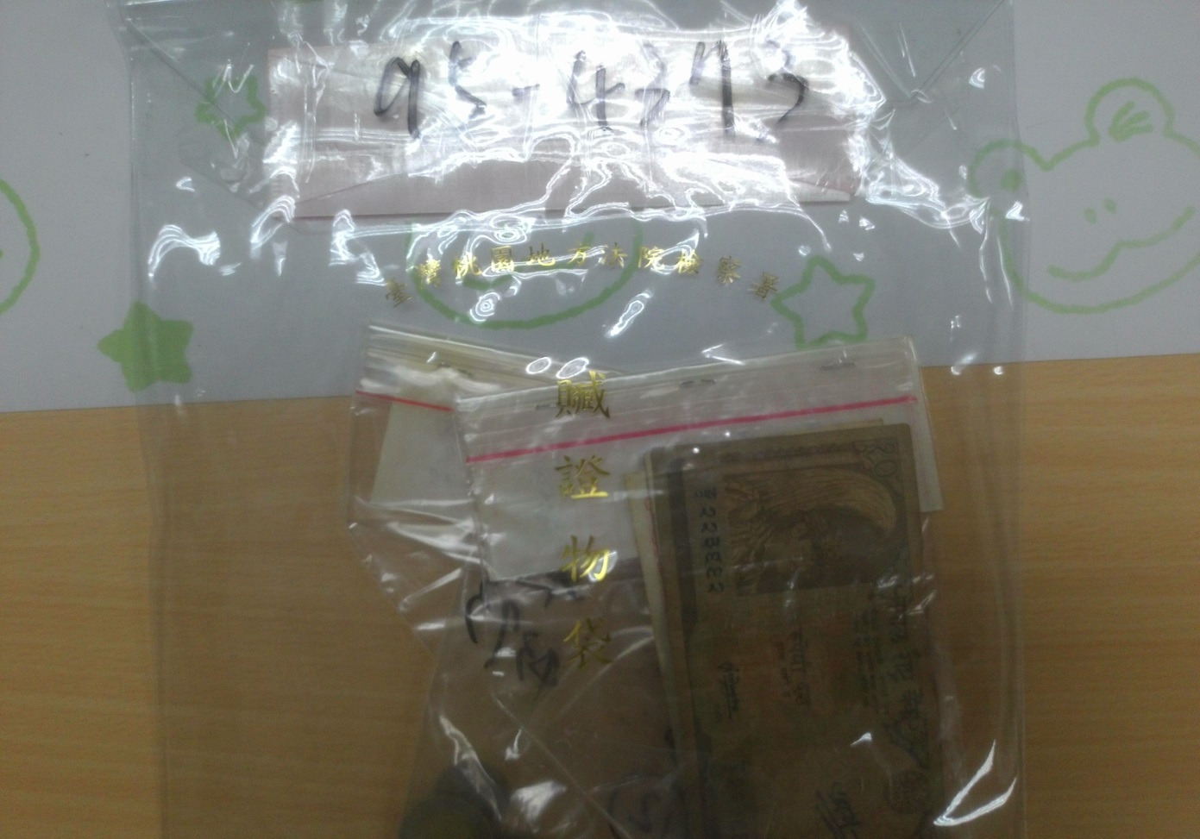
【拍賣編號:3】96保1205(以現場實物為準)
澳門幣71個
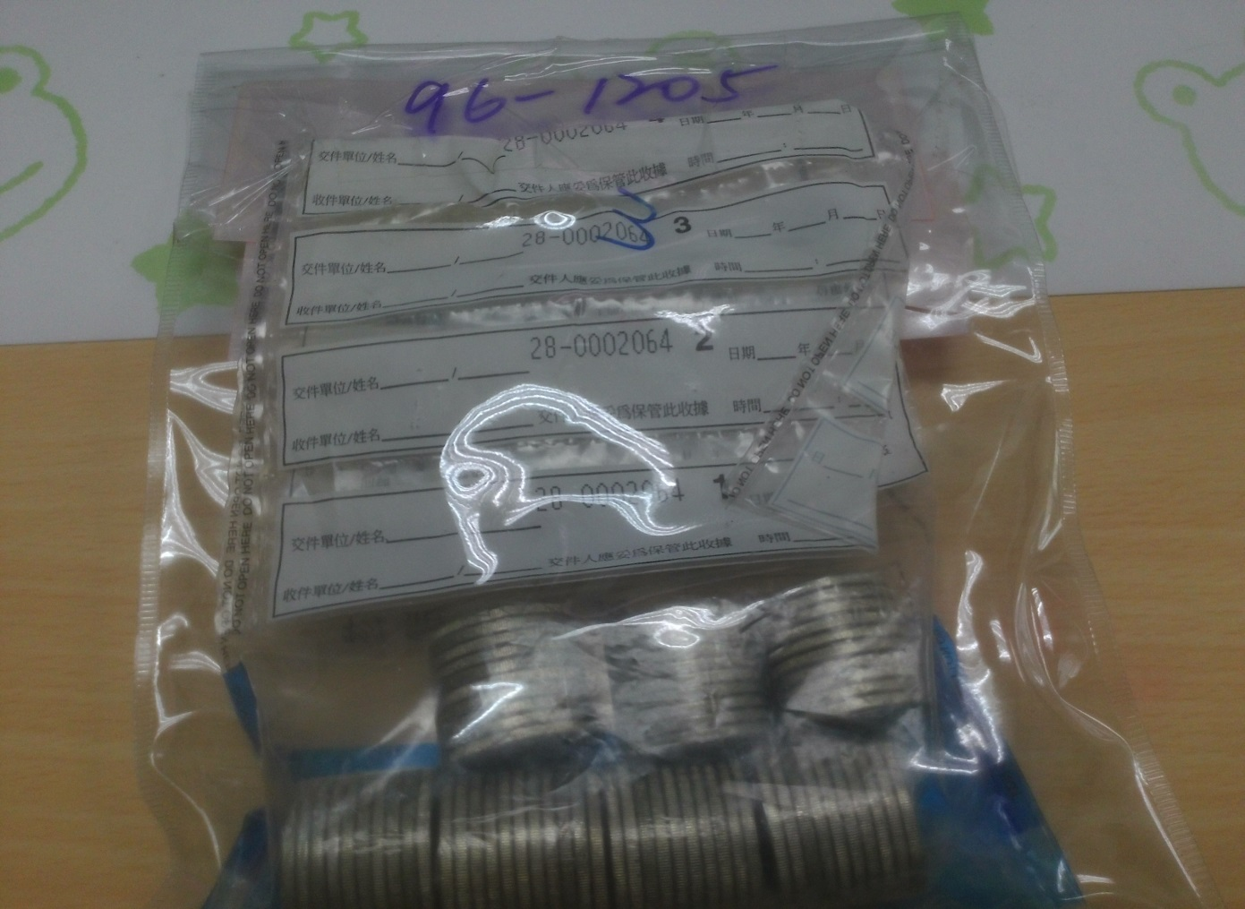
【拍賣編號:3】97保9345(以現場實物為準)
新加坡紙幣(壹元4張、貳元2張)
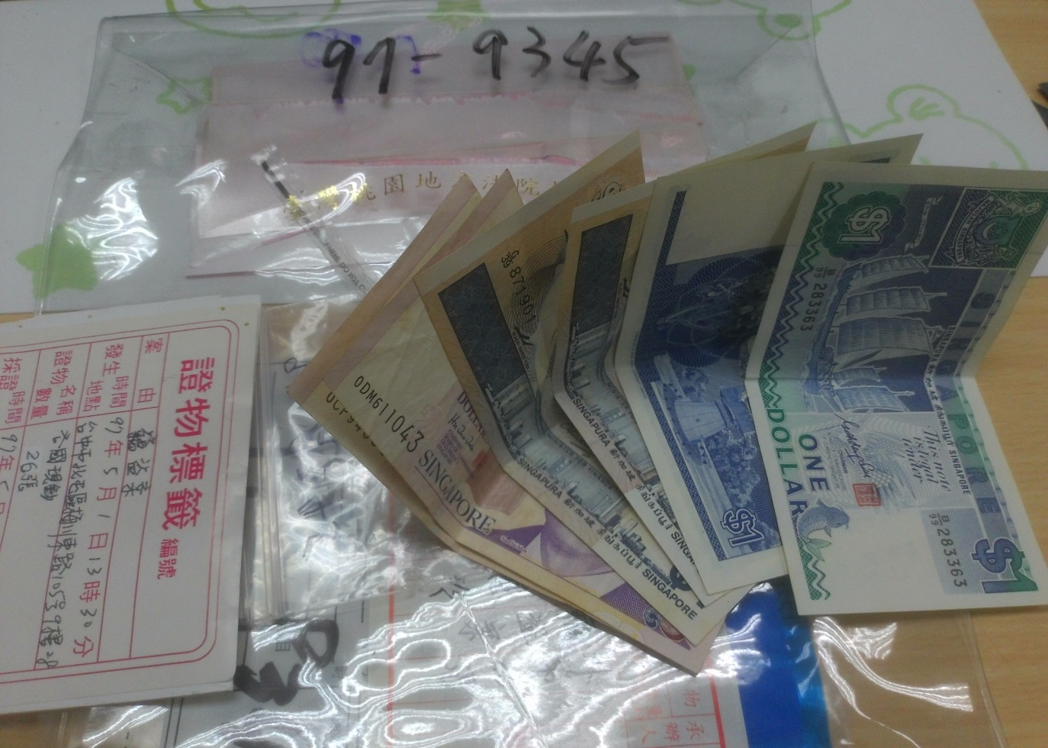

【拍賣編號:4】83保1621(以現場實物為準)
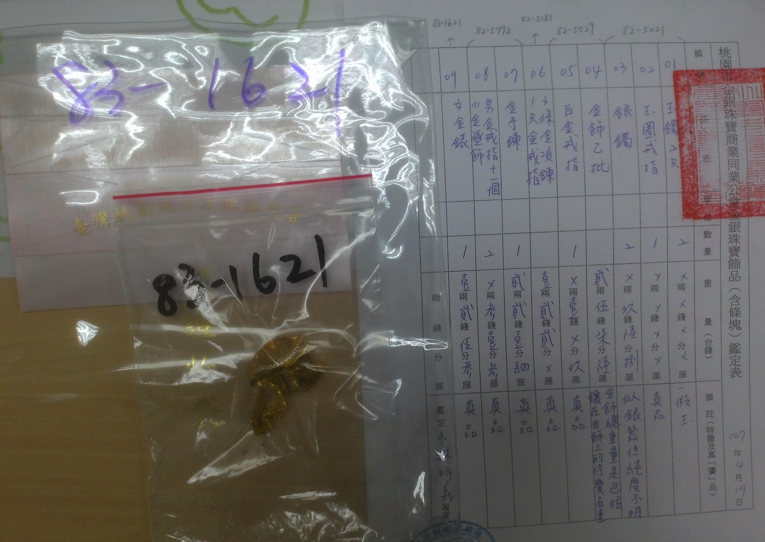
【拍賣編號:4】83保4086(以現場實物為準)
童戒指7只、童手鍊2只（合計5錢6分7厘）
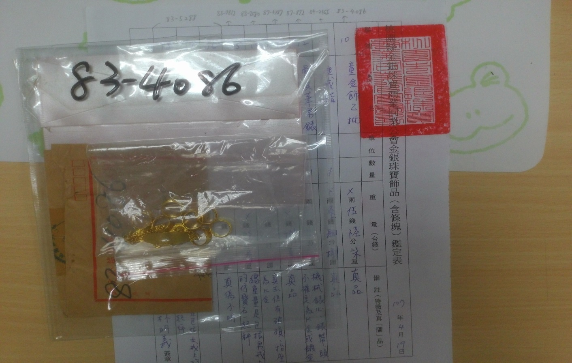
【拍賣編號:4】83保5288(以現場實物為準)
手鐲1支（贗品）、紀念幣2枚、小金牌1個、戒子4枚、耳環1付（合計8錢2分7厘）
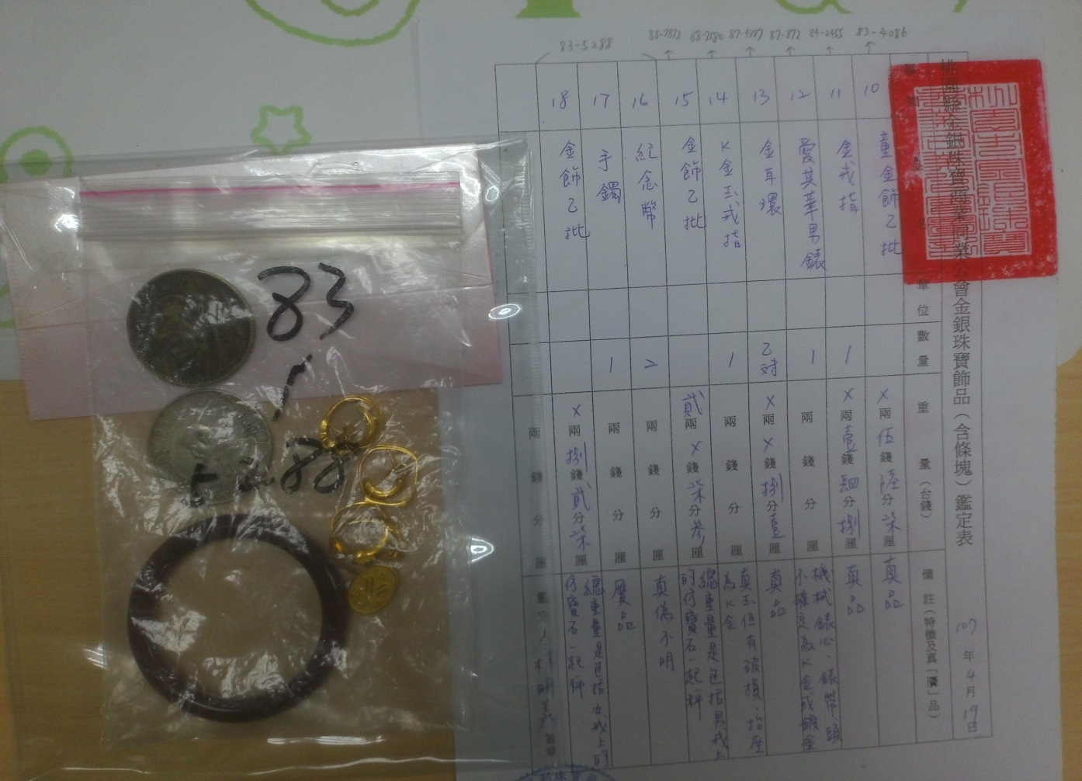
【拍賣編號:5】82保5181(以現場實物為準)
金項鍊3條、金戒指1只（合計1兩2錢2分）
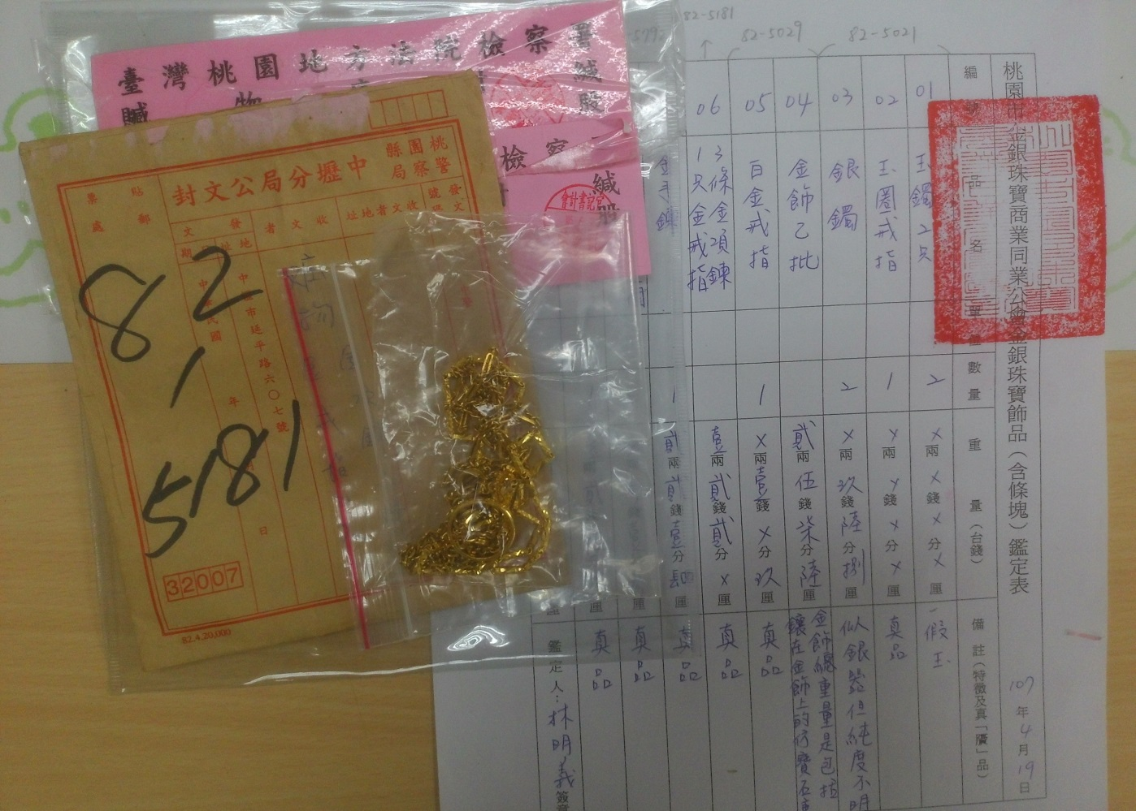
【拍賣編號:5】84保2455(以現場實物為準)
金戒指1枚（1錢4分8厘）
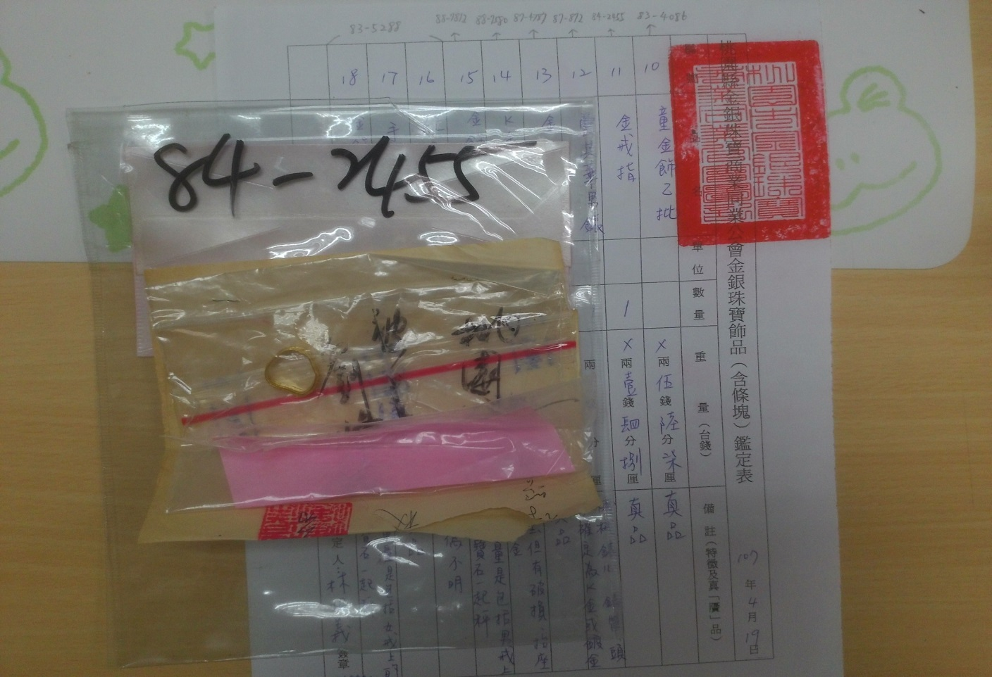
【拍賣編號:5】87保872(以現場實物為準)
OGIVAL男錶 1支
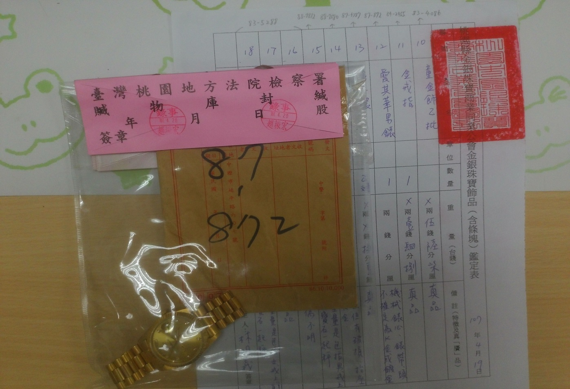
【拍賣編號:5】87保3072(以現場實物為準)
戒子1只（1錢5分5厘）
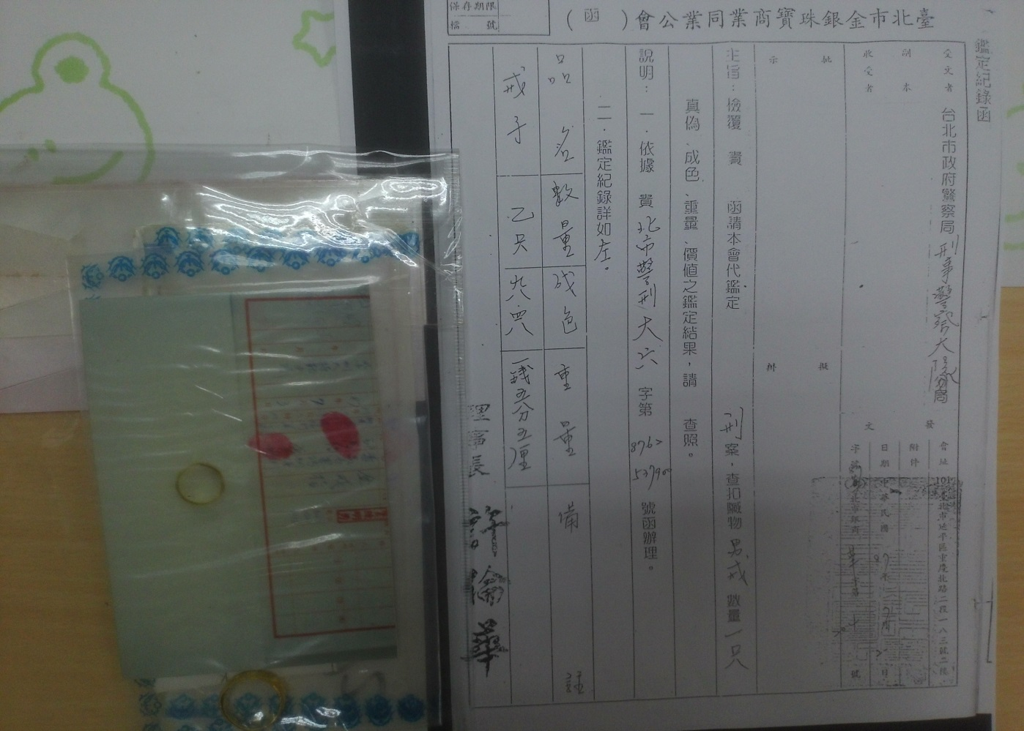
【拍賣編號:5】87保4787(以現場實物為準)
黃金耳環 1對 (8分1厘)
